**Estación Apartado - APAC HH  
  
Departamento:** Antioquia **| Municipio:** Apartadó  
**Coordenadas de la estación:**  Lat. 7.9, Lon. -76.58  
**Tipo de transmisión:** Satelital **| Tipo de adquisición:** Tiempo Real  
**Condición de instalación:** Bunker **| Tipo de estación:** Permanente  
  
**Sensor de banda ancha - 00**   
**Sensor y digitalizador:** STS-2.5, 120s, 1500 V/m/s-Q330SR, gain 1, 100 sps,  
**Fecha inicio:** 2016-12-02 23:24:00 **| Fecha fin:** 2600-01-01 04:59:59  
  
  
  
**1. Funcionamiento**   
  
**1.1 Disponibilidad**

**Comportamiento de disponibilidad en el semestre para las tres componentes**Z | mínimo: 0.0%, máximo: 100.0%, promedio: 70.57%  
N | mínimo: 0.0%, máximo: 100.0%, promedio: 70.57%  
E | mínimo: 0.0%, máximo: 100.0%, promedio: 70.57%  
  
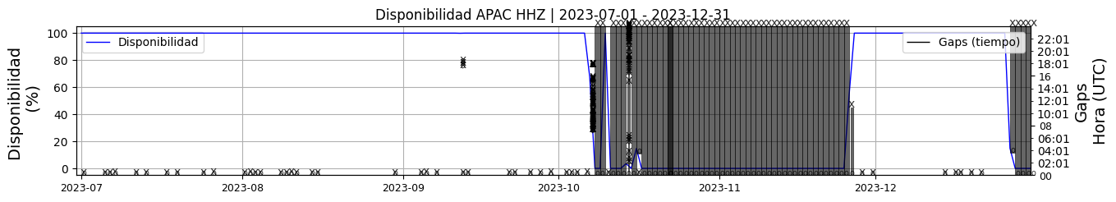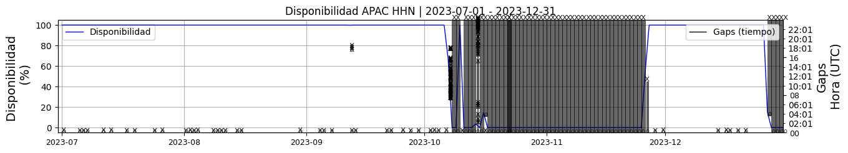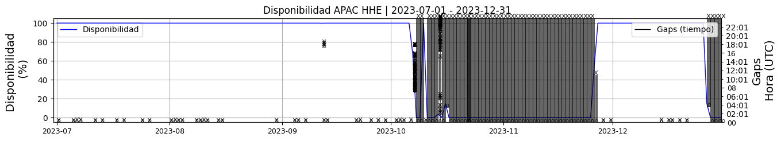 **Figura 1.** Gráfica de disponibilidad en los datos de la estación APAC en sus tres componentes.  
  
**1.2 Gaps y Overlaps**A presentado algunas perdidas de datos (Gaps), producto de la fluctuación presentada con el problema de energía. El comportamiento ha sido general para los dos sensores; velocidad y aceleración.  
Los pocos Overlaps identificados durante el semestre se deben a las dificultades presentadas en la sincronización del GPS por las fluctuaciones de energía que tuvo la estación.

**Comportamiento de gaps y overlaps en el semestre para las tres componentes  
  
Gaps**Z | número de gaps: 259, máximo: 95, promedio: 1.4  
N | número de gaps: 246, máximo: 84, promedio: 1.33  
E | número de gaps: 245, máximo: 84, promedio: 1.32  
  
**Overlaps**Z | número de overlaps: 87, máximo: 9, promedio: 0.47  
N | número de overlaps: 87, máximo: 9, promedio: 0.47  
E | número de overlaps: 87, máximo: 9, promedio: 0.47  
  
  
  
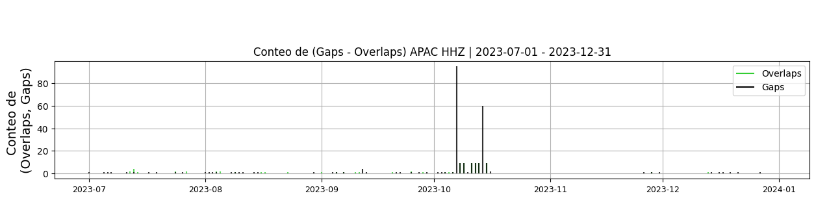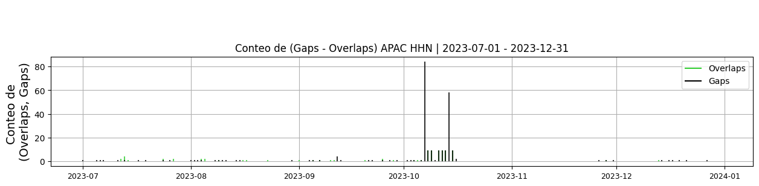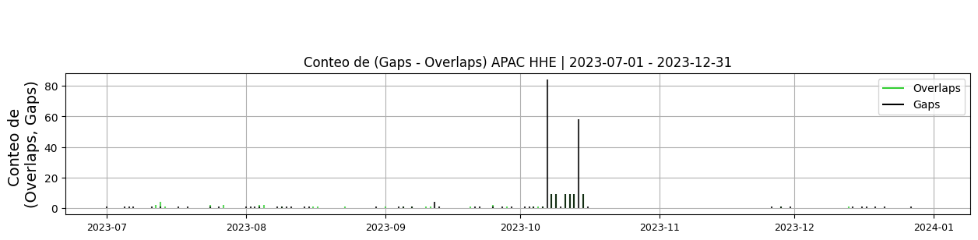 **Figura 2.** Gráfica de gap y overlaps en los datos de la estación APAC en sus tres componentes.  
  
**2. Calidad**   
  
**2.1 Offset**El offset presentado por cada una de las tres componentes HH y HN de la estación (figura ), mientras estuvo en funcionamiento, se encuentra en rangos de valores muy similares y dentro de los límites recomendables para garantizar una buena calidad en la señal.  
  
**Comportamiento de offset en el semestre para las tres componentes**Z | mínimo: -9.0, máximo: 1424.2, promedio: 786.69  
N | mínimo: -9.0, máximo: 906.5, promedio: 339.01  
E | mínimo: -9.0, máximo: 866.8, promedio: 450.78  
  
  
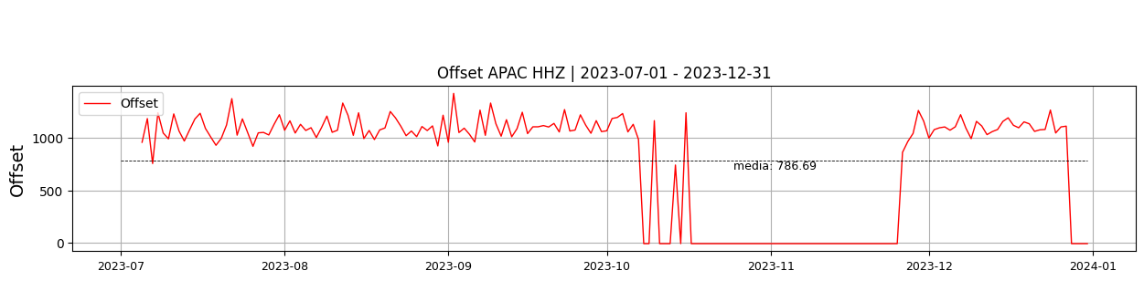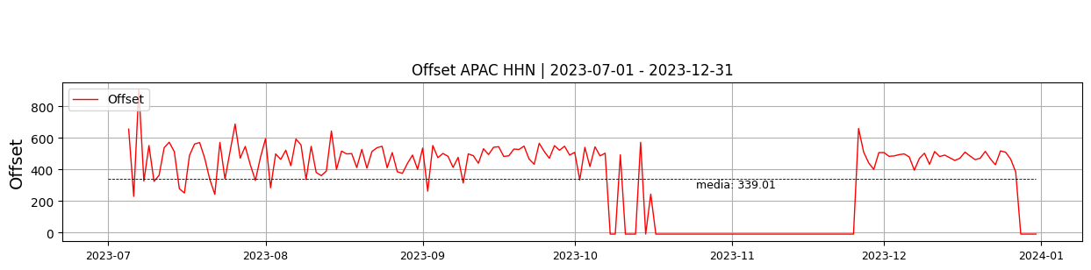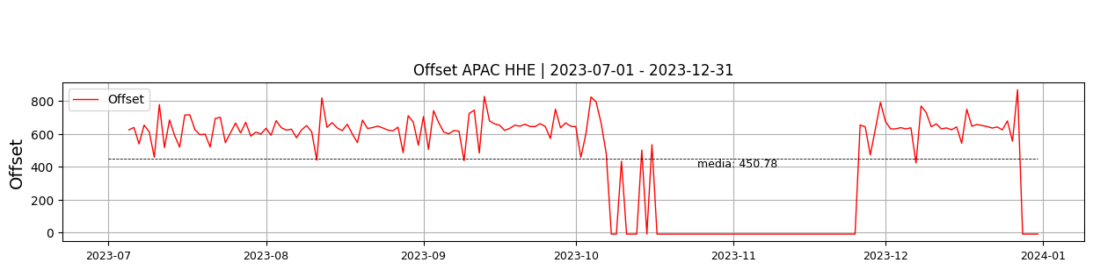  
 **Figura 3.** Gráfica de offset en los datos de la estación APAC en sus tres componentes.  
  
**2.2 Análisis de ruido  
  
Porcentaje fuera de las curvas de Peterson de la media del espectro probabilístico de densidad de potencia (%PPSD) y picos**El %ppsd es el porcentaje de cuánto de la media del espectro de ruido de la estación se encuentra por fuera de las curvas de Peterson, Para las estaciones de banda ancha este %ppsd se espera que esté alrededor del 0% y esto nos dirá que las frecuencias registradas se encuentran dentro de lo normal o no.  
  
**Comportamiento del %ppsd y picos en el semestre para las tres componentes.**Z | promedio %ppsd: 0.56, número de picos: 198.0, máximo de picos: 9.0  
N | promedio %ppsd: 5.15, número de picos: 820.0, máximo de picos: 17.0  
E | promedio %ppsd: 2.13, número de picos: 1071.0, máximo de picos: 19.0  
  
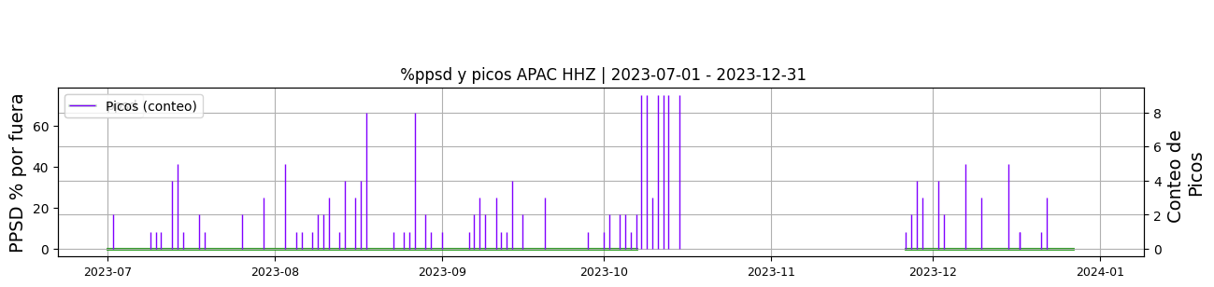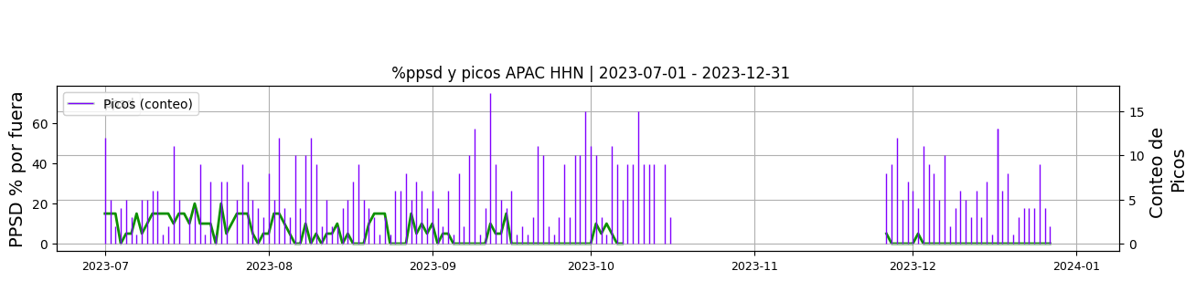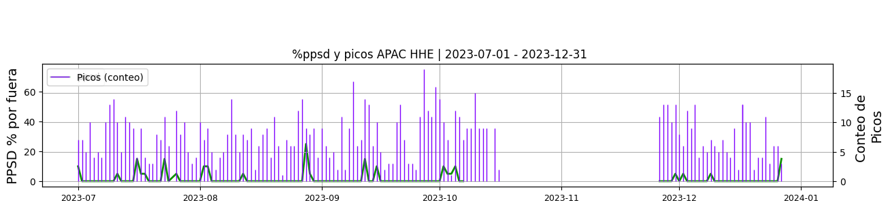 **Figura 4.** Gráfica de %ppsd y picos en los datos de la estación APAC en sus tres componentes.  
  
**Espectro**los niveles de ruido se encuentran dentro de las curvas límites en las tres componentes HH y para el sensor HN  
  
  
  
 **3. Última visita**La última visita a la estación fue el 2023-11-28 por Sergio Jaramillo realizando mantenimiento correctivo, - se realiza el cambio del buc sn: a04177d9x por el sn: a00479d09  
  
- se realiza el ponchado de cable lmr400 en el extremo del buc, presentaba falla en tx  
  
- se realiza la poda y limpieza de la estación   
  
- se realiza limpieza de paneles solares   
  
  
  
  
  
**4. Recomendaciones**Realizar el mantenimiento preventivo para poder resolver el problema de comunicaciones (Modem satelital)